**9. A feladat a trianoni békéhez és társadalmi következményeihez kapcsolódik.**

**Oldja meg a feladatokat a források és ismeretei alapján!** *(Elemenként 0,5 pont.)*

**a) Írja be a térképvázlat megfelelő téglalapjaiba a következő tájegységek számát!**

1. Felvidék

2. Délvidék

3. Kárpátalja

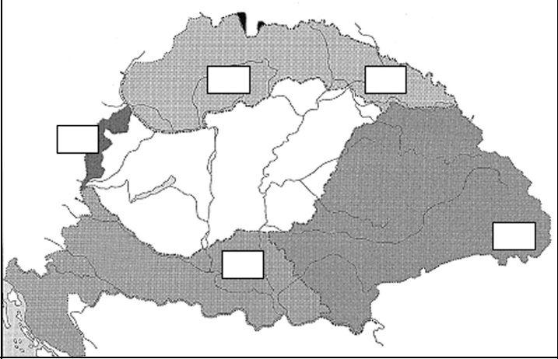

**b) Válassza ki a felsoroltak közül a forrásrészletekhez kapcsolható személyt és fogalmat!**

**Személyek:** Peyer Károly, Horthy Miklós, Károlyi Mihály, Bethlen István, Klebelsberg

Kunó, Kun Béla,

**Fogalmak:** numerus clausus, kultúrfölény, proletárdiktatúra, konszolidáció, revízió

antiszemitizmus,

**1.** „Szeretném a köztudatba bevinni, hogy a trianoni béke következtében

lefegyverzett Magyarországon a kultusztárca tulajdonképpen honvédelmi tárca is.

Honvédelmi tárca olyan értelemben, hogy most elsősorban a szellem, a művelődés

fegyvereivel kell védeni hazánkat, s ezekkel az eszközökkel kell […]

bebizonyítanunk a világ nemzetei előtt, hogy a magyar […] életképes, erős, és hogy

bántani nagy történelmi igazságtalanság.”

Személy:…………………………………..

Fogalom:…………………………………..

**2.** „1924-ben […] egy protokollumot [jegyzőkönyvet] írtam alá a szomszéd államok

vezetőivel együtt, amely alkalmas lett volna arra, hogy Magyarország és szomszédai

között normális atmoszférát teremtsen. […] Igen ám, de azt mondják, hogy ezt

lehetetlenné teszi a magyar irredenta […] mozgalom. […] Irredenta-e minden

hazafias megmozdulás? […] Mi nem tartományokat vesztettünk el. Bennünket

földaraboltak. […] Mi fajunk egyharmadáról örök időkre le nem mondhatunk. Ezt

igazságul elfogadni nem tudjuk […]. Ha valaki a mellényét rosszul gombolja be, az

öltözékét csak úgy hozhatja rendbe, ha kigombolja, és azután jól gombolja be. Ezekre

a határokra egy végleges békét felépíteni nem lehet.[…] ”

Személy:…………………………………..

Fogalom:…………………………………..

**3.** „Teleki Pál grófot neveztem ki miniszterelnökké. […] Csonkamagyarország úgy,

ahogyan lehetett, hozzáfogott, hogy megnyomorított testében az életműködést

megindítsa. Lassan, igen lassan szűnt csak meg a nemtörődömség, és ébredt a

munkakedv […], úgy látszott, hogy ráléptünk már a helyes útra.”

Személy:…………………………………..

Fogalom:…………………………………..

**c) Nevezze meg, milyen korabeli társadalmi problémát ábrázol kép!**

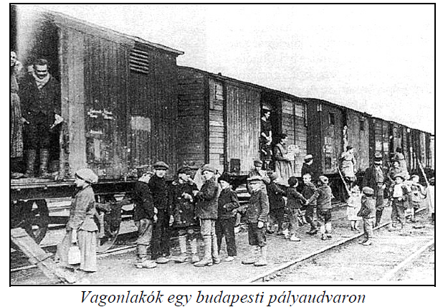

**………………………………………………………………………………………………..**

**………………………………………………………………………………………..............**

**Megoldás**

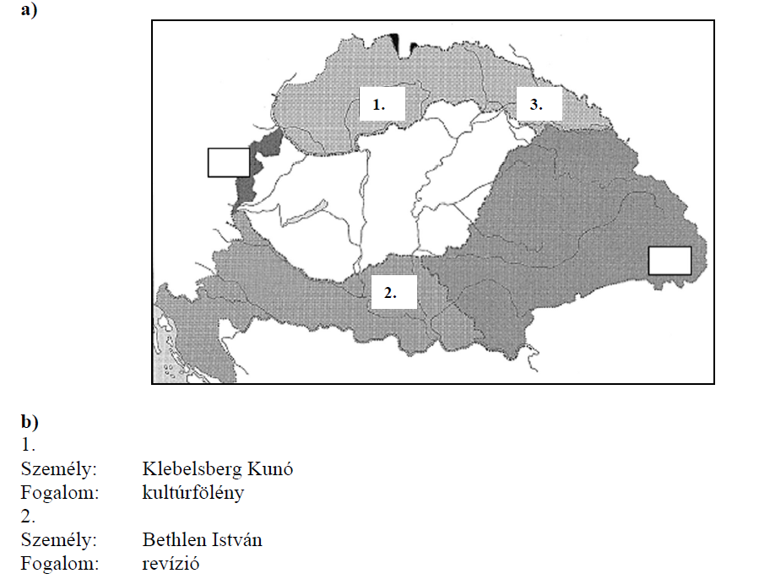

3.

Személy: Horthy Miklós

Fogalom: konszolidáció

**c)** Az elcsatolt területekről tömegesen áttelepülők vagonokban laktak. *(Minden hasonló*

*értelmű válasz elfogadható.)*